Guía de Aprendizaje Semana 18
Nombre del Estudiante |  |  | Curso: 1 año A
Nombre del Estudiante |  |  | Fecha: 10 al 14 de agosto
Unidad: 2 | “Conociendo las figuras”
O.A. P | Identificar en el entorno figuras 3D y 2D, relacionarlas usando material concreto (OA 14)
Habilidad | Identificar, reconocer
Docente: | Oriana Salinas Sanhueza | Asignatura: | Matemática

Figuras geométricas.
¡Hola, amigos y amigas! Esta semana conoceremos las figuras geométricas, Clasificaremos las figuras geométricas, las cuales están formadas por líneas rectas. Además de pensar dónde las podemos encontrar.
¡Vamos a aprender!

Empezaremos por lo más sencillo: dos líneas rectas.
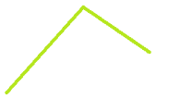
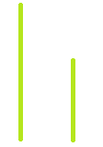

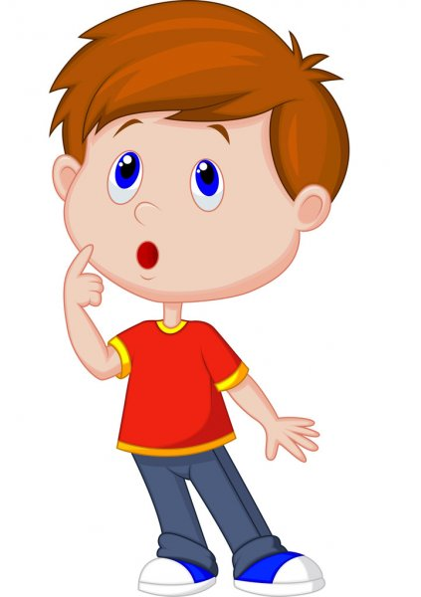
¿Se puede hacer una figura con dos líneas rectas?
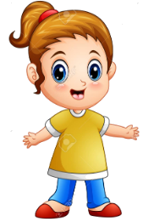
Pues ¡claro que se puede! Lo que pasa es que aún no es una figura geométrica, para serlo tiene que estar “cerrada”, es decir, que si metemos una pelota dentro de la figura no se puede escapar por ninguna parte.

Hemos dibujado una figura, pero aun no se puede decir geométrica porque… ¡la pelota sí que se puede escapar!
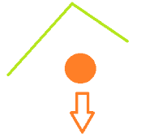
Si intentas mover las dos rectas, verás que de ninguna manera se puede cerrar. Podrías tomar, por ejemplo, dos palitos y probar.

Figuras geométricas básicas
Vamos a probar ahora con tres líneas rectas
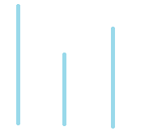
¡Eso es! Ahora sí que se puede obtener una figura de la que no se pueda escapar la pelota

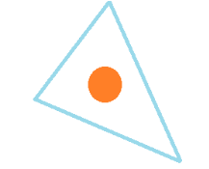

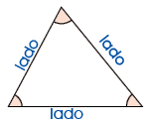
A cada una de las líneas rectas que hemos utilizado y que ahora forma parte de la figura, la llamamos lado de una figura geométrica.


Así que esta figura tiene tres lados y se llama triángulo.
¿Te imaginas dónde podemos encontrar triángulos a nuestro alrededor? ¡A ver si los reconoces!





Figuras geométricas de 4 lados
A ver qué podemos hacer con 4 rectas
podríamos hacer, por ejemplo:

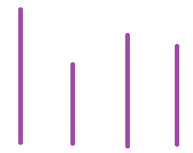

¡Excelente!
A estas figuras las llamamos cuadriláteros, porque tienen 4 lados, por ejemplo te presento el cuadrado, que también es un cuadrilátero , obvio, porque tiene 4 lados.
El cuadrado, algo muy importante del cuadrado, y que podemos observar claramente, es que todos sus lados miden lo mismo, es decir, son ¡iguales!

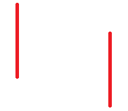
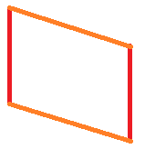
Hay unos cuadriláteros muy especiales que tienen los lados paralelos dos a dos, es decir, hay dos lados que son paralelos entre sí, y los otros dos también lo son. Además, los lados que son paralelos también son iguales. ¿Cómo podríamos hacer esto? Tomamos dos lados iguales y los ponemos paralelos ¡Eso es! Simplemente uniendo.
Paralelas: Son dos rectas que aunque se estiren no tendrán un punto en común.

En este punto tenemos tres posibilidades:
- Que los lados sean iguales. Obteniendo un rombo
¿Dónde puedes encontrar rombos?


Yo he encontrado dos

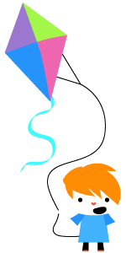
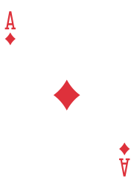

Entonces también podemos formar un rectángulo.

¡Seguro encontramos muchos en casa!

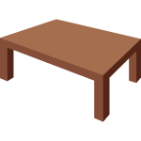

Para poder armar nuestras figuras, las líneas deben cruzarse en la unión o esquina, la cual se llama Vértice.

Triangulo 3 vértices. Cuadrado 4 vértices
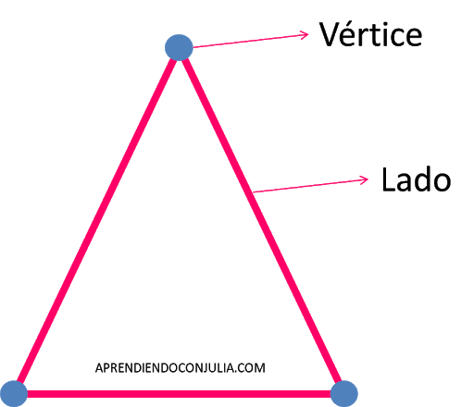
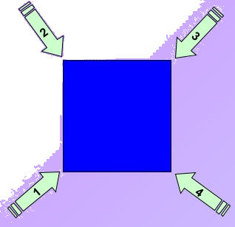

Tarea.
1. Observa la figura y completa:
* Es un _______________.
* Tiene _______ lados.
* Tiene _______ vértices.

2. Escribe el número de lados al interior de la figura y colorea los vértices.
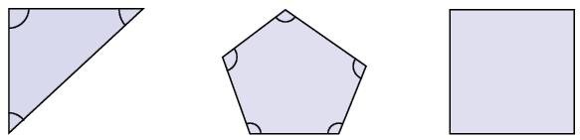

Tiene __ lados
Tiene __ lados
Tiene __ lados

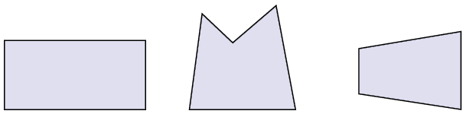

Tiene __ lados
Tiene __ lados
Tiene __ lados
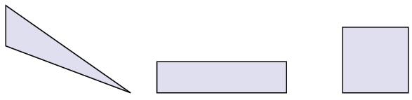

Tiene __ lados
Tiene __ lados
Tiene __ lados

3. Observa las siguientes imágenes y colorea las figuras que se indican
Círculo azul Cuadrado verde
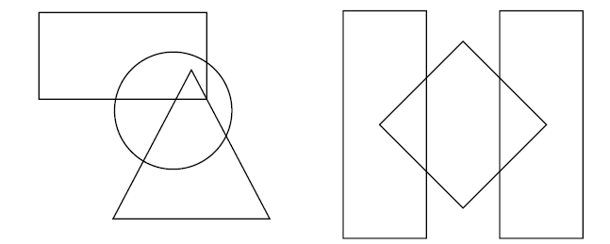

Triángulo anaranjado Rectángulo amarillo
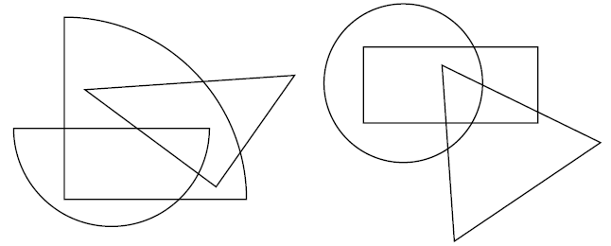

Círculo rojo Triángulo morado
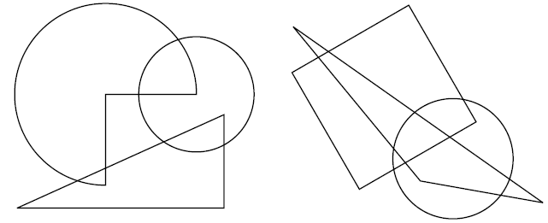

¡UN ABRAZO DE OSO!
¡Felicitaciones!
Ya terminaste el trabajo y estoy seguro de que lo hiciste espectacular.
¡Nos vemos la próxima semana!


Solucionario tarea.
- Observa la figura y completa:
* Es un Triángulo____.
* Tiene _3_____ lados.
* Tiene __3_____ vértices.

2. Escribe el número de lados al interior de la figura y colorea los vértices.
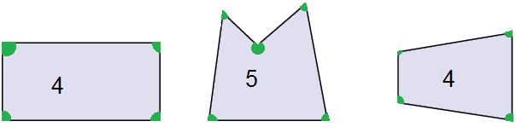
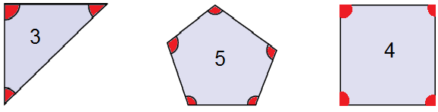

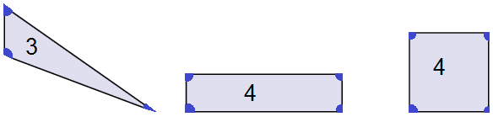

3. Colorea las figuras que se indican.
Círculo azul Cuadrado verde
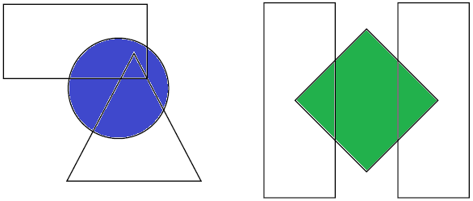

Triángulo anaranjado Rectángulo amarillo
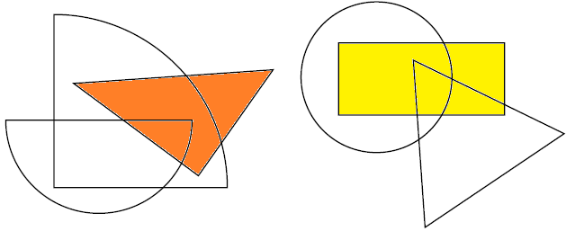

Círculo rojo Triángulo morado
